Σχέδιο μαθήματος στην Ιστορία

Α. Ταυτότητα
Μάθημα | Ιστορία
Τάξη | Γ΄ Γυμνασίου
Θεματική ενότητα | Ο Μικρασιατικός πόλεμος 1919-1922
Διδακτική ενότητα | Ενότητα 38
Διάρκεια | 2 διδακτικές ώρες

Β. Διδακτικοί Στόχοι
Με την ολοκλήρωση του μαθήματος, οι μαθήτριες και οι μαθητές επιδιώκεται:

1. Να γνωρίσουν τα κύρια γεγονότα του μικρασιατικού πολέμου και να αναλύσουν τα βαθύτερα αίτια τους.
2. Να συνειδητοποιήσουν την κοσμοπολίτικη ζωή των Ελλήνων κατοίκων της Μικράς Ασίας.
3. Να είναι σε θέση να αντιληφθούν ποιοι παράγοντες επηρέασαν την έκβαση του μικρασιατικού πολέμου.
4. Να γνωρίσουν και να αξιολογήσουν την κατάληξη του μικρασιατικού πολέμου.

Παιδαγωγικοί Στόχοι

Οι μαθητές θα αναπτύξουν δεξιότητες:

α. Κριτικής και δημιουργικής σκέψης μέσω της αξιολόγησης των ιστορικών πηγών, χαρτών, εικόνων και γεγονότων.
β. Ιστορικής σκέψης και ερμηνείας, με την ανάλυση των αιτιών και των συνεπειών του Μικρασιατικού πολέμου.
δ. Διερευνητικής και ανακαλυπτικής μάθησης μέσω της συνεργασίας (ομαδοσυνεργατική διδασκαλία).
ε. Συμπαραγωγής λόγου με τις ομάδες και δημόσιας παρουσίασης στην ολομέλεια.
στ. Εξοικείωσης με τη χρήση ΤΠΕ

Στάσεις και αξίες

α. Να συνειδητοποιήσουν την έννοια της προσφυγιάς διαχρονικά.
β. Να κατανοήσουν τις επιπτώσεις του πολέμου στην παγκόσμια ιστορία.
γ. Να αντιληφθούν τα κίνητρα της δράσης των Μ. Δυνάμεων διαχρονικά.

Διδακτικές πρακτικές

Οικοδομισμός (Επέρχεται η εμπέδωση με την επεξεργασία ιστορικών πηγών)
- Μάθηση μέσω ανακάλυψης → Οι μαθητές εξερευνούν και ανακαλύπτουν τη γνώση μόνοι τους.
- Συνεργατική μάθηση → Δουλεύουν σε ομάδες για να αναπτύξουν ιδέες.
- Διαδραστική διδασκαλία → Χρήση τεχνολογίας και εκπαιδευτικών εργαλείων για ενεργή συμμετοχή.
Κοινωνικοπολιτισμική Θεωρία - ανακαλυπτική μάθηση (Οι μαθητές αναπτύσσουν δεξιότητες μέσω πειραματισμού και πρακτικής κατασκευάζοντας ένα προϊόν.)
- Συνεργατικές δραστηριότητες (π.χ. ομαδικές εργασίες, συζητήσεις)
- Χρήση ΤΠΕ (π.χ. διαδραστικές πλατφόρμες)

Γ. Μέσα διδασκαλίας
- Σχολικό εγχειρίδιο Ιστορίας Γ΄ Γυμνασίου
- Διαδραστικό σχολικό εγχειρίδιο Ιστορίας Γ΄ Γυμνασίου
- Διαδραστικός Πίνακας/ Προβολέας – Παρουσίαση εικόνων, πηγών, βίντεο.
- Χάρτες – Γεωπολιτικές αλλαγές μετά τον Α' Παγκόσμιο Πόλεμο.
- Ιστορικές πηγές
- Σχεδιάγραμμα
- Φύλλα εργασίας – Δραστηριότητες κατανόησης και ερωτήσεις αξιολόγησης.
- Ελληνικός Πολιτισμός
- Ψηφιακές εφαρμογές (Quizizz (https://quizizz.com/➡ Διαδραστικά παιχνίδια γνώσεων, Google Earth – Ιστορικοί Χάρτες➡Εξερεύνηση ιστορικών αλλαγών στα σύνορα μέσω της λειτουργίας "Timeline", Storyboard That (https://www.storyboardthat.com/)➡Δημιουργία χρονολογικών σειρών.

Δ. Πορεία διδασκαλίας
1. Αφόρμηση (15 λεπτά)

1.1. α. Σύντομη αναφορά στον Α΄ΠΠ και στη συνθήκη των Σεβρών, που οδήγησε την ηττημένη στον Α΄ Παγκόσμιο Πόλεμο Οθωμανική αυτοκρατορία στη διάλυσή της και την νικήτρια Ελλάδα στην επέκτασή της στη Μ. Ασία.

β. Προβολή στο διαδραστικό πίνακα δύο χαρτών, της Οθωμανικής αυτοκρατορίας και της Ελλάδας, συμμάχου της Αντάντ, μετά τον Α΄ Παγκόσμιο Πόλεμο, καθώς και οπτικοακουστικού υλικού (ενός ολιγόλεπτου βίντεο) που παρουσιάζει την απόβαση των Ελλήνων στη Σμύρνη και τη ζωή των Ελλήνων σ αυτή την κοσμοπολίτικη πόλη μέχρι την καταστροφή: https://www.youtube.com/watch?v=JpYy_SYDAhE
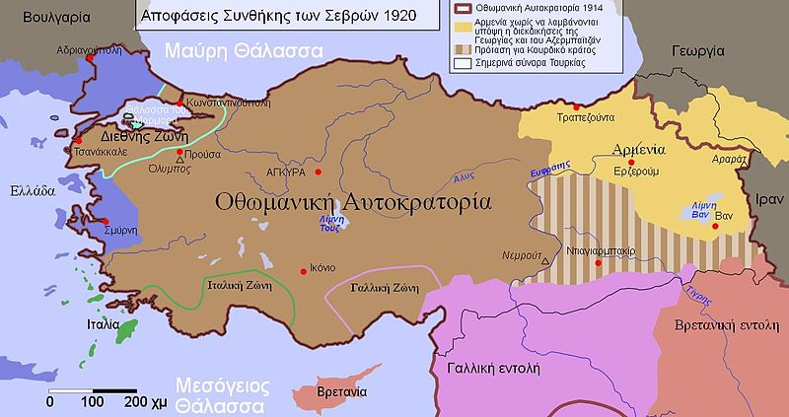Ο διαμελισμός της Οθωμανικής αυτοκρατορίας το 1920 κατά τη Συνθήκη των Σεβρών.

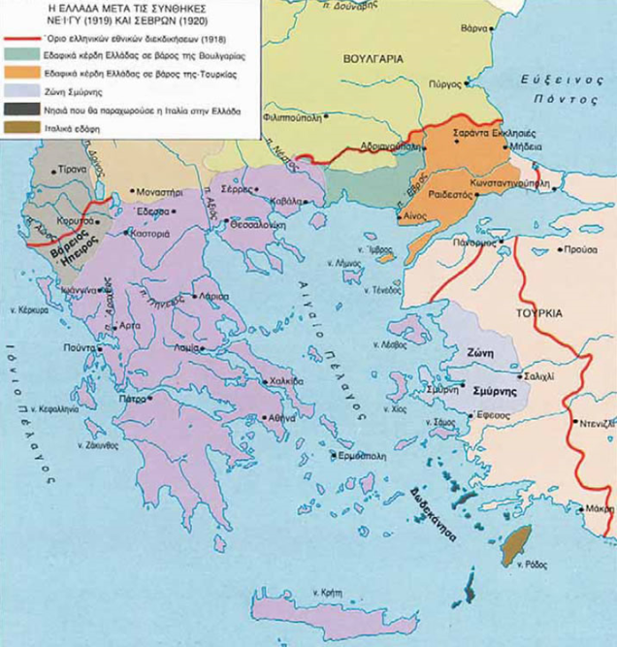

1.2. Συζήτηση μέσω Ερωτήσεων Προβληματισμού προς όλους τους μαθητές:
- Τι συμβαίνει όταν τελειώνει ένας πόλεμος (νικητές-ηττημένοι);
- Πιστεύετε ότι οι ηττημένες χώρες έχουν λόγο στις συνθήκες ειρήνης;
- Πώς επηρεάστηκαν οι ηττημένες χώρες και ειδικά η Οθωμανική αυτοκρατορία από τη λήξη του πολέμου;
- Η Ελλάδα ως σύμμαχος των νικητών του Α΄ΠΠ τι εδαφικά οφέλη αποκόμισε;
Διδακτική μέθοδος: Καταιγισμός ιδεών – οι μαθητές εκφράζουν τις απόψεις τους.

2. Κύριο μέρος (30 λεπτά)

2.1. Ο Μικρασιατικός πόλεμος 1919-1922
- Μέθοδος: Ομαδοσυνεργατική – οι μαθητές συζητούν σε ομάδες και παρουσιάζουν τα συμπεράσματά τους. (15 λεπτά)
- Παρουσίαση των βασικών θεμάτων της ενότητας από τις Ομάδες των μαθητών (30 λεπτά):
Α. Τι γνωρίζετε για την ελληνική διοίκηση της Μικράς Ασίας μετά την απόβαση του ελληνικού στρατού στη Σμύρνη (2 Μαΐου 1919); Ποιος ορίστηκε επικεφαλής και ποια πολιτική εφάρμοσε προς τις διάφορες εθνότητες της Σμύρνης;
(1^{η}Ομάδα).

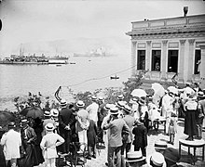

Β. Σε ποιες επιχειρήσεις προχώρησε ο ελληνικός στρατός έως το καλοκαίρι του 1920 μετά την απόβαση στη Σμύρνη; Ποιος έδωσε την άδεια στον Βενιζέλο για επέκταση της ελληνικής ζώνης κατοχής; Η συνθήκη των Σεβρών έγινε δεκτή από το τουρκικό κίνημα αντίστασης του Κεμάλ; Οι ελληνικές επιτυχίες ποιον διευκόλυναν τελικά; (2^{η} Ομάδα)
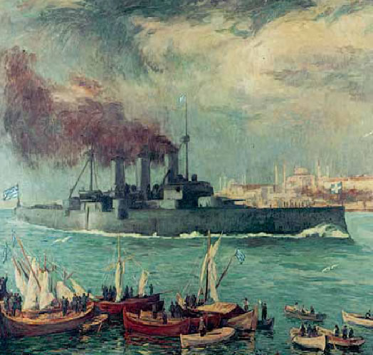
Λ. Κογεβίνας, To θωρηκτό «Αβέρωφ» στην Κωνσταντινούπολη το φθινόπωρο του 1918.
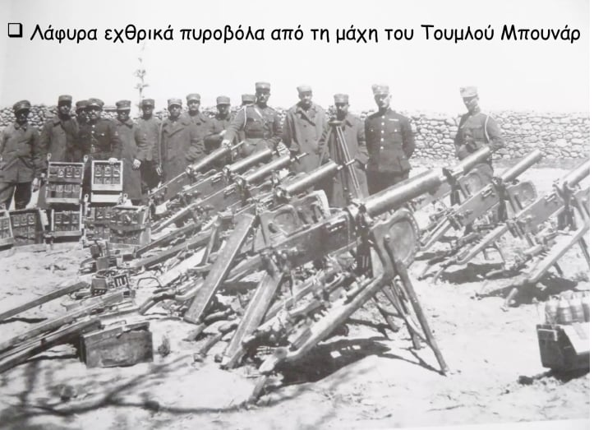

Γ. Τι γνωρίζετε για τις εκλογές του 1920 και την επάνοδο του βασιλιά Κωνσταντίνου μετά την υπογραφή της συνθήκης των Σεβρών και τη δολοφονική επίθεση που δέχτηκε στο Παρίσι ο Βενιζέλος από Έλληνες φιλοβασιλικούς; Τις κέρδισε; (3^{η}Ομάδα)
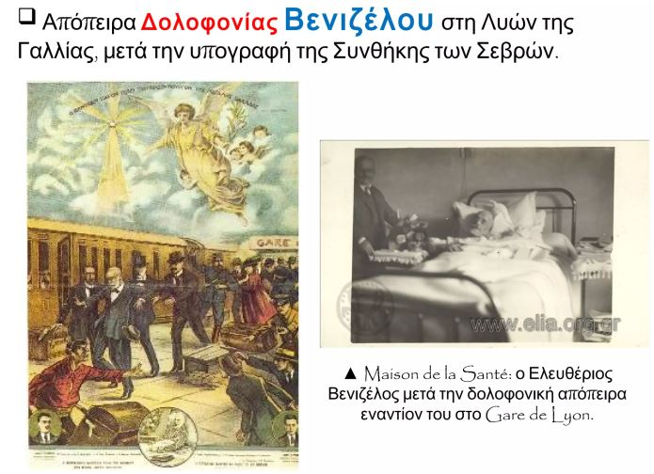

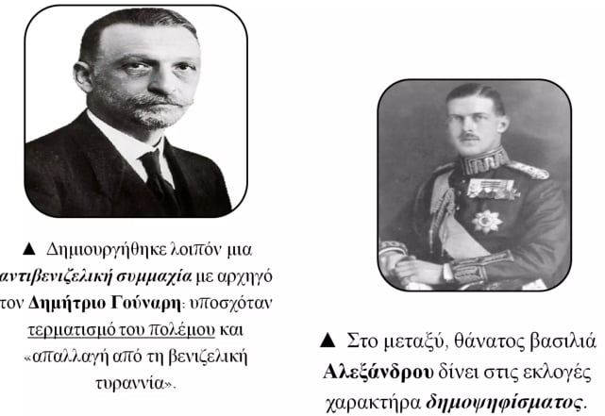

Δ. Ποιες διπλωματικές επιτυχίες είχε το τουρκικό κίνημα αντίστασης του Κεμάλ , που του έδωσαν το πλεονέκτημα στην ελληνοτουρκική σύγκρουση και ποιες αιτίες οδήγησαν τους Έλληνες σε οικονομική και διπλωματική απομόνωση; Πώς επηρεάστηκε η εξέλιξη της μικρασιατικής εκστρατείας;
(4^{η} Ομάδα)
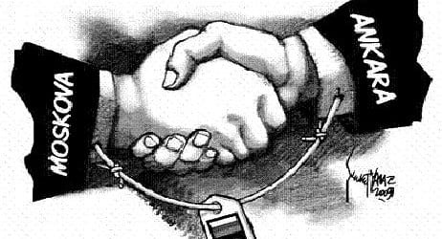
Η Ρωσία προχώρησε σε συμφωνία με τον Κεμάλ το 1921.

Η στάση Βρετανών, Γάλλων, Ιταλών και Ρώσων απέναντι στη μικρασιατική εκστρατεία
Η Ιταλία ήταν κάθετα αντίθετη στις διεκδικήσεις της Ελλάδας στη Μικρά Ασία, καθώς θεωρούσε τη χώρα μας ανταγωνιστική στην Ανατολική Μεσόγειο. Έτσι επέτρεψε στον Κεμάλ να στρατολογεί άντρες και να συγκροτεί στρατιωτικές μονάδες στα εδάφη που κατείχε. Επίσης πρόσφερε καταφύγιο στις τουρκικές δυνάμεις που καταδιώκονταν από τον Ελληνικό Στρατό.
Εφημερίδα ΘΕΜΑ, άρθρο (απόσπασμα)

Ε. Η νέα φιλοβασιλική κυβέρνηση του 1920 τήρησε την προεκλογική της υπόσχεση για τερματισμό του πολέμου; Το καλοκαίρι του 1921, τα ελληνικά στρατεύματα προ τα πού πραγματοποίησαν μεγάλη επίθεση, τι κόστος είχε και σε ποια γραμμή παρέμεινε το μέτωπο μέχρι τον Αύγουστο του 1922;

Ο ελληνικός στρατός μετά την εκστρατεία στον ποταμό Σαγγάριο
Υπολογίσθηκε ότι η πέραν του Σαγγάριου προσπάθεια είχε μειώσει κατά 50% τη μαχητική δύναμη της (ελληνικής) Στρατιάς! [...] Σε μέτωπο 700 χιλιομέτρων οι αμυντικές δυνατότητες του καταπονημένου αυτού στρατού δεν παρείχαν καμία εμπιστοσύνη και μόνον η ρητορεία των ηγητόρων, διέβλεπε ελπίδες επιτυχίας στη συνέχιση του πολέμου.
Γ. Μαργαρίτης, «Οι πόλεμοι», Ιστορία της Ελλάδας του 20ού αιώνα,
Βιβλιόραμα, Αθήνα 2003, τόμ. Α2, σ. 182.

Ελληνικές δυνάμεις στην ενδοχώρα της Μικράς Ασίας (καλοκαίρι 1921).
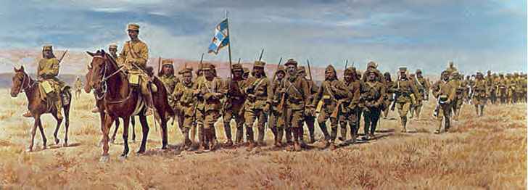

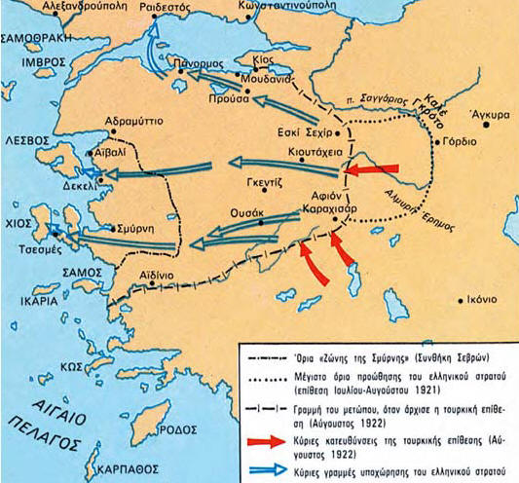

ΣΤ. Ποια ήταν η κατάληξη του μικρασιατικού πολέμου και ποιοι λόγοι οδήγησαν σ’ αυτό το αποτέλεσμα; Τι γνωρίζετε για την τύχη της Σμύρνης; Τι σήμανε η ήττα του ελληνικού στρατού για τους Έλληνες της Σμύρνης και της Μικρασίας;
(6^{η} Ομάδα)
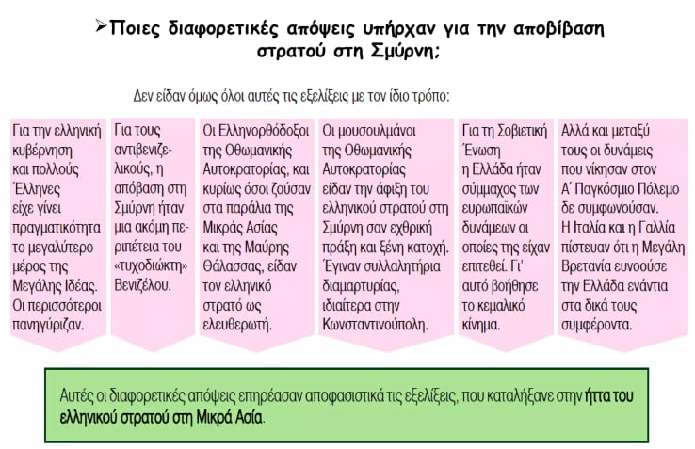

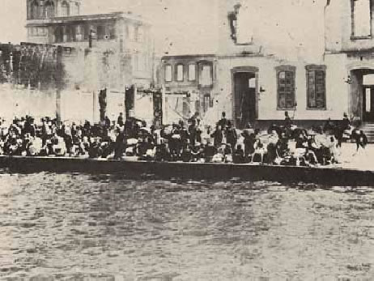
Μετά την κατάληψη της Σμύρνης από τους κεμαλικούς, Έλληνες πρόσφυγες αναζητούν με αγωνία μέσο σωτηρίας. Πίσω τους διακρίνονται Τούρκοι ιππείς και πυρπολημένα κτίρια.

Στον δρόμο για την προσφυγιά
[…] Λοιπόν ούλος αυτός ο κόσμος στοιβαγμένος στο μουράγιο και πάνω σε μαούνες. Άντροι, γέροι, γριές και γυναικόπαιδα, που είχανε παρατήσει τα καλά τους, και ξεμείνανε στο δρόμο, και τώρα εκεί μεροβραδιάζονταν εκεί πλαγιάζανε, άλλος μ’ ένα χράμι που έφερε μαζί του, άλλος μ’ ένα πάπλωμα ή με μια μπατανία. Χείλια τρεμοσαλεύανε από το παραμιλητό. Μάτια γουρλωμένα που αγναντεύανε τη Δευτέρα Παρουσία, τη συντέλεια του κόσμου […] Μέρα, χαρά Θεού. Τέλη Αυγούστου, αρχές Σεπτέμβρη με το καινούριο […].

Κοσμάς Πολίτης, Στου Χατζηφράγκου, Ερμής, Αθήνα 1990, σ. 146.

Ανακεφαλαίωση (20 λεπτά)
Ανακεφαλαίωση των βασικών σημείων με έμφαση μέσω ερωταποκρίσεων στους στόχους της ενότητας, ιδιαίτερα στους παράγοντες που επηρέασαν την έκβαση του μικρασιατικού πολέμου και την τραγική μοίρα του Ελληνισμού. Έμφαση θα δοθεί και στην χρησιμοποίηση των Ελλήνων από τις Μ. Δυνάμεις της Αντάντ προκειμένου να εξυπηρετήσουν τα δικά τους συμφέροντα.

ΕΝΟΤΗΤΑ 38
- Η ελληνική διοίκηση με Διοικητή τον Αρ ι σ τ ε ί δ η Σ τ ε ρ γ ι ά δ η εγκαταστάθηκε στη Σ μ ύ ρ ν η παράλληλα με την απόβαση του ελληνικού στρατού στις 2 Μαΐου 1919. Ο Βενιζέλος πήρε από το συνέδριο του Παρισιού άδεια επέκτασης της ελληνικής ζώνης κατοχής και έτσι ο ελληνικός στρατός κατέλαβε την Α ν. Θ ρ ά κ η και προέλασε σε βάθος 1 5 0 χ λ μ . σ τ η Μ ι κ ρ ά Α σ ί α . Το τουρκικό κίνημα αντίστασης του Κε μ ά λ όμως α π έ ρ ρ ι ψ ε τη συνθήκη των Σεβρών και οι σύμμαχοι της Αντάντ άρχισαν να επιφυλάσσονται για την ελληνική παρουσία στη Μ. Ασία.
Ο Β ε ν ι ζ έ λ ο ς προκήρυξε ε κ λ ο γ έ ς αμέσως μετά την επιτυχία των Σεβρών, αλλά τις έχασε από την αντιβενιζελική συμμαχία του Δ η μ ή τ ρ ι ο υ Γ ο ύ ν α ρ η, που υποσχόταν τον τερματισμό του πολέμου. Ο αιφνίδιος θάνατος του πρίγκηπα Α λ έ ξ α ν δ ρ ο υ όμως, που εκτελούσε χρέη βασιλιά, έδωσε στις εκλογές μορφή δημοψηφίσματος για την επιστροφή ή όχι του Κων σ τ α ν τ ί ν ο υ στην Ελλάδα. Η φιλοβασιλική κυβέρνηση οργάνωσε δ η μ ο ψ ή φι σ μ α και ο Κων σ τ α ν τ ί ν ο ς ε π α ν ή λ θ ε το Δ ε κ έ μ β ρ ι ο τ ο υ 1 9 2 0 .
Οι Δυνάμεις χρησιμοποίησαν ως πρόφαση την επιστροφή του Κωνσταντίνου προκειμένου να α λ λ ά ξ ο υ ν τ η σ τ ά σ η τους απέναντι στην Ελλάδα. Η Σοβιετική Ένωση, η Γαλλία και η Ιταλία προχώρησαν σε συμφωνίες συνεργασίας με τον Κεμάλ το 1921 ενισχύοντάς τον και με όπλα εις βάρος των Ελλήνων. Οι ε λ λ η ν ι κ έ ς δ υ ν ά μ ε ι ς είχαν πλέον μόνο την α γ γ λ ι κ ή υποστήριξη αλλά και αυτή σε διπλωματικό επίπεδο.
Η κ υ β έ ρ ν η σ η και ο Κων σ τ α ν τ ί ν ο ς αποφάσισαν να συνεχίσουν τον πόλεμο παρά τις προεκλογικές εξαγγελίες τους.
Επίθεση του ελληνικού στρατού το κ α λ ο κ α ί ρ ι τ ο υ 1 9 2 1 μέχρι το Σ α γ γ ά ρ ι ο ποταμό απέτυχε λόγω της απομάκρυνσης από τα κέντρα ανεφοδιασμού και της ισχυρής αντίστασης των Τούρκων. Υποχώρησε στη γραμμή Ε σ κ ί Σε χ ί ρ - Κι ο υ τ ά χ ε ι α - Αφ ι ό ν Κα ρ α χ ι σ ά ρ για τον επόμενο χρόνο.
Ο Κ ε μ ά λ, ενισχυμένος πλέον, εμφανιζόταν αδιάλλακτος. Στην Α θ ή ν α ενισχύονταν οι α ν τ ι π ο λ ι τ ε υ τ ι κ έ ς φ ω ν έ ς και οξυνόταν η ο ι κ ο ν ο μ ι κ ή κ ρ ί σ η .
Στις 1 3 Αυ γ ο ύ σ τ ο υ 1 9 2 2 εκδηλώθηκε η τουρκική αντεπίθεση, η ελληνική άμυνα κατέρρευσε, στις 2 7 Αυ γ ο ύ σ τ ο υ οι Τούρκοι μπήκαν στη Σ μ ύ ρ ν η και ο μ ι κ ρ α σ ι α -τ ι κ ό ς ε λ λ η ν ι σ μ ό ς σφαγιάστηκε, ξεριζώθηκε και πήρε το δ ρ ό μ ο τ η ς π ρ ο σ φ υ γ ι ά ς .

- Φύλλο εργασίας με ερωτήσεις εμπέδωσης ενότητας 38 από τον Ελληνικό Πολιτισμό:
https://docs.google.com/forms/d/e/1FAIpQLSfmASv5hZwHzNKQxZCGQxw_hj9kVR4cj5jgaD9-QpJay2LWxQ/viewform

Εργασίες για μελέτη και εμπέδωση στο σπίτι:
- Δοκιμάστε να ερμηνεύσετε την απόφαση των κυβερνήσεων μετά το Νοέμβριο του 1920 να συνεχίσουν τον μικρασιατικό πόλεμο. Καλό θα ήταν να μελετήσετε πριν την πηγή 1 του βιβλίου σας.
- Θεωρείτε ότι ο μικρασιατικός πόλεμος κρίθηκε αποκλειστικά σε στρατιωτικό επίπεδο; Να τεκμηριώσετε την απάντησή σας.
3. Διαθεματική δραστηριότητα: Ιστορία, λογοτεχνία και κινηματογράφος: να διαβάσετε το αφήγημα του Ηλία Βενέζη Νούμερο 31328, να δείτε την ταινία του Νίκου Κούνδουρου 1922 (https://www.youtube.com/embed/NrzsxsSGIIw) και στη συνέχεια να τα παρουσιάσετε στην τάξη σας.
4. Διαδραστική δραστηριότητα: Οι μαθητές χωρίζονται σε δύο ομάδες (νικητές Έλληνες – ηττημένοι Τούρκοι) και συζητούν αν η συνθήκη των Σεβρών ήταν δίκαιη ή όχι.
5. Ζητάμε από τους μαθητές αφού αναζητήσουν τα πρωτοσέλιδα της εποχής, να φτιάξουν το δικό τους πρωτοσέλιδο σε μια εφημερίδα του 1922 για την καταστροφή της Σμύρνης και τον τραγικό ξεριζωμό του μικρασιατικού Ελληνισμού.
6. Φτιάξτε μια χρονογραμμή με τα κυριότερα γεγονότα του Μικρασιατικού πολέμου. (Storyboard That (https://www.storyboardthat.com/)➡Δημιουργία χρονολογικών σειρών)
7. Ρόλος των Μαθητών - Φανταστική Ιστορία: Φανταστείτε ότι είστε πρόσφυγες από τη Μικρασία και πρέπει να ξεριζωθείτε από την πατρίδα σας και να πάτε σε μια νέα πατρίδα. Ποιες σκέψεις θα σας απασχολούσαν και τι συναισθήματα θα νιώθατε;
8. Χάρτης της Οθωμανικής αυτοκρατορίας και της Ελλάδας πριν και μετά τον Α' Παγκόσμιο Πόλεμο.
Οι μαθητές συγκρίνουν τα σύνορα και εντοπίζουν τις αλλαγές.
9. Να παρακολουθήσετε την ταινία <<Σμύρνη μου αγαπημένη>> και να την παρουσιάσετε στην τάξη.
10. Συμπληρώστε το παρακάτω κουίζ με ερωτήσεις πάνω στην ενότητα 38: https://quizizz.com/join/quiz/67c18ca23c6d10bdc9a95423/start?studentShare=true&fbclid=IwY2xjawIutP1leHRuA2FlbQIxMAABHeD0I_pRHroEU6X6_wH3xGCQY_zNA4bfvYNtWvbf2ch48omLanqAnSr1sw_aem_n0yDRYVqsDOySi6_nXTvaw
Επιλέξτε 4 εργασίες από τις παραπάνω.

Βιβλιογραφία
1. Σχολικά εγχειρίδια και εκπαιδευτικό υλικό
• Ο.Ε.Δ.Β. (2019). Ιστορία Γ' Γυμνασίου: Νεότερη και Σύγχρονη Ιστορία. Υπουργείο Παιδείας και Θρησκευμάτων.
• Οδηγός Καθηγητή Ιστορίας Γ' Γυμνασίου, Ινστιτούτο Εκπαιδευτικής Πολιτικής (ΙΕΠ).
http://www.venizelos-foundation.gr/images/content/content/venizelos_gymnasium.pdf

